**作业5**

**设计思路：**

主要目的是将存储在数据段中的年份、总收入和总人数信息，按照列的方式填充到表格段中，并计算每年的平均值。程序首先初始化数据段、表格段和栈段的地址，然后使用循环将年份、总收入和总人数分别按列复制到表格段中。在复制总人数的同时，还计算了每年的平均值，并将这些平均值存储在表格段的相应位置。最后，通过中断调用来结束程序的执行。整个的设计思路是通过直接操作内存和寄存器来高效地处理和展示数据

**程序设计：**

程序的设计理念是利用汇编语言直接操作硬件资源，实现数据的存储、处理和展示。程序分为三个主要部分：数据段（datasg）、表格段（table）和代码段（codesg），分别用于存储原始数据、展示处理结果和编写处理逻辑。

数据组织：数据段中存储了年份、总收入和总人数的数据，这些数据是程序处理的基础。

内存管理：程序通过设置段寄存器（DS、ES、SS）来管理不同的内存区域，确保数据、表格和栈的正确访问。

数据处理：代码段中的逻辑通过循环和寄存器操作，将年份和总收入数据复制到表格段，同时计算每年的平均人数，并将结果存储在表格段中。

效率优化：程序使用栈来临时保存总收入数据的地址，以便在计算平均值时能够快速恢复原始数据的地址，这样做可以减少额外的内存访问，提高效率。

程序结束：程序最后通过中断调用来结束程序的执行

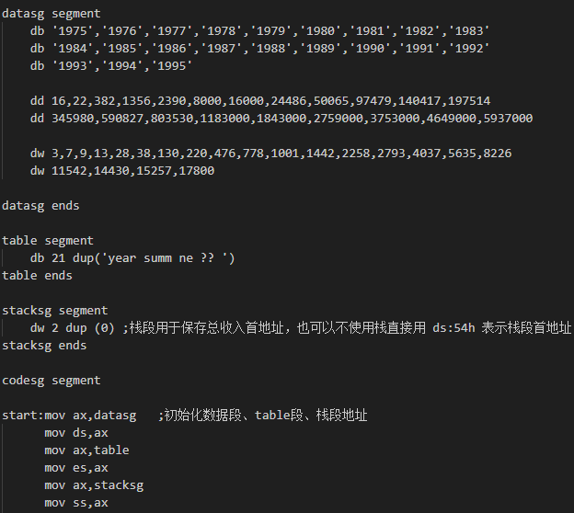

**运行截图：**

